Installation et configuration d'un serveur DHCP sous Windows 2000 Serveur
Définition d'un serveur DHCP lu dans le fichier C:\WINNT\HELP\dhcpconcepts.chm
DHCP (Dynamic Host Configuration Protocol) est un standard TCP/IP conçu pour faciliter l'administration des configurations d'adresses en utilisant un ordinateur serveur pour centraliser la gestion des adresses IP et des autres éléments de configuration IP
utilisés sur votre réseau. Windows 2000 Server fournit le service DHCP, qui permet à l'ordinateur serveur de fonctionner comme un serveur DHCP et de configurer des ordinateurs client DHCP sur votre réseau comme indiqué dans la proposition standard DHCP, voir RFC 2131, pour plus de détails spécifiques.
Pour installer un serveur DHCP sous Windows 2000 serveur, il faut ouvrir une session en temps qu'administrateur, lancer l'application Panneau de configuration -> Ajout/Suppression de programmes->Ajouter.supprimer des composants Windows->Services de mise en réseau->Protocole DHCP, comme indiquer sur cette capture d'écran.
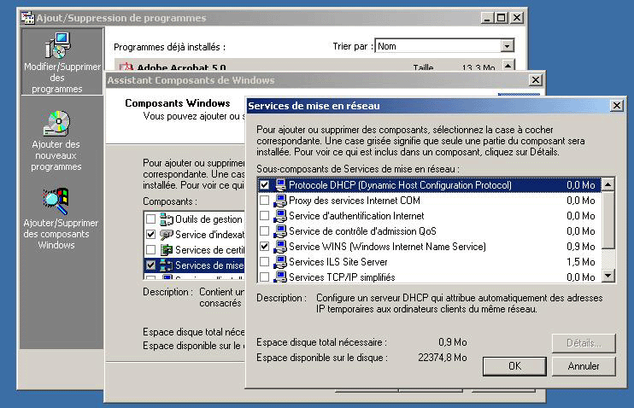
Si il a été bien installé il doit apparaître dans Bouton Démarrer -> Programme -> Outils d'administration -> DHCP
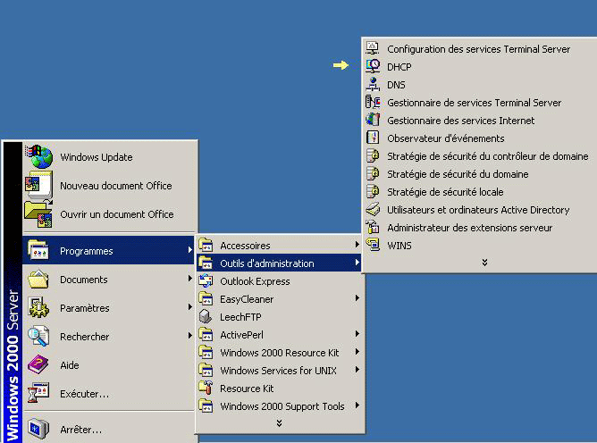
Il faut le lancer et suivre ce qu'il vous réclame, une autorisation.
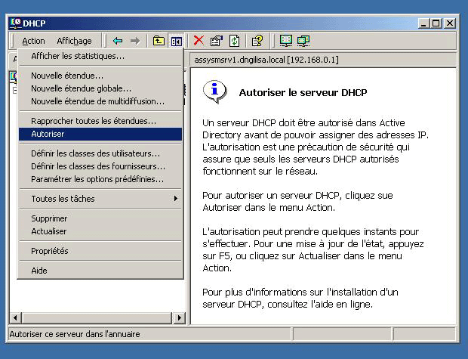
Vous pouvez vérifier dans votre Observateur d'événements, ce message indique que tout ce passe correctement.
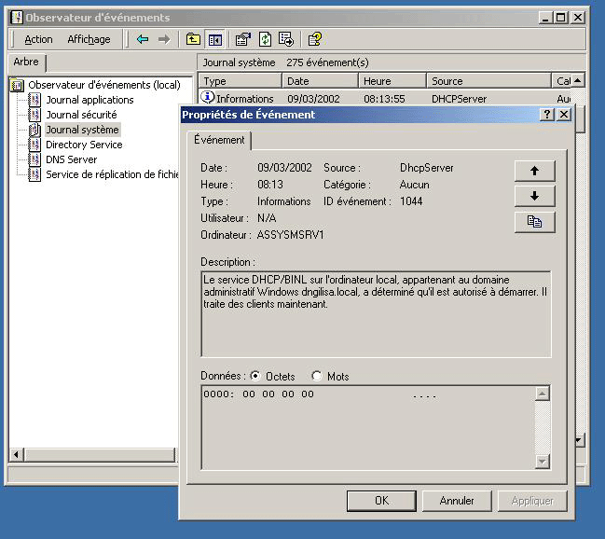
Après une activation correcte, tout doit passer au vert.
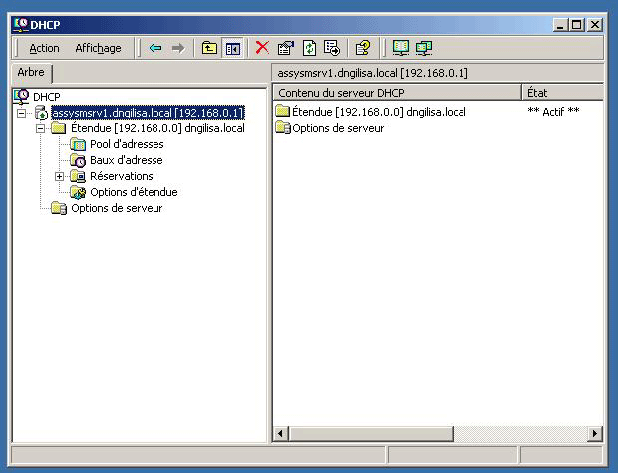
Vous pouvez maintenant configurer le serveur DHCP attention à ne pas confondre avec la zone étendue d'adresse. J'ai programmé une mise a jour des statistiques pour tester et repérer les anomalies éventuelles en fonctionnement normal, vous n'êtes pas obligé.
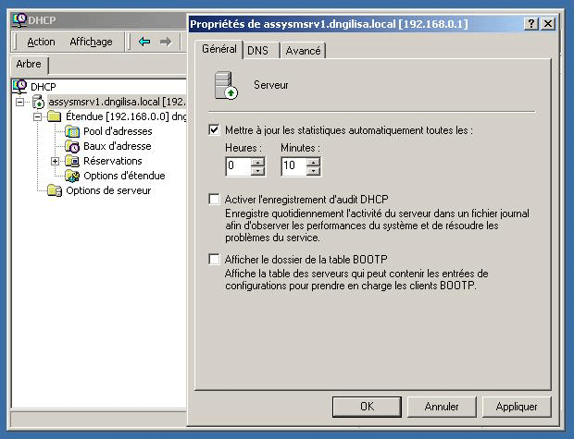
Bien sûr j'ai un DNS donc ..., je vais lui demander de mettre à jour mon DNS de manière automatique.
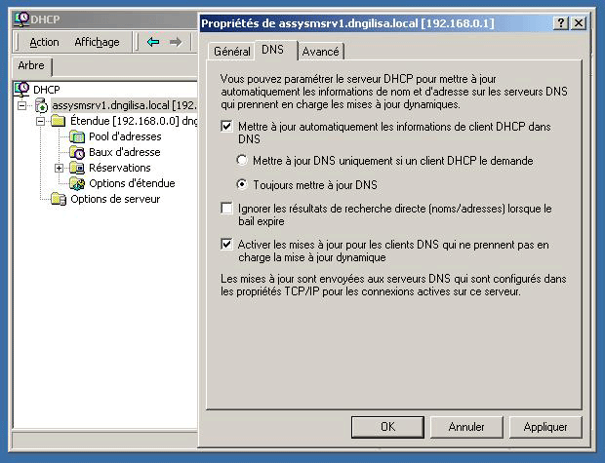
Et finalement dans les propriétés avancées je vais préciser l'emplacement des fichiers d'audit et les tentatives de détection de conflit.
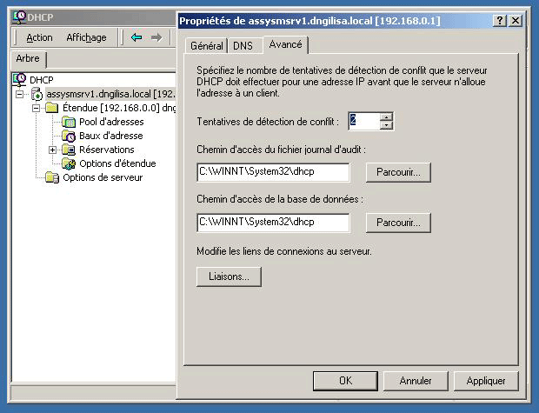
Tout n'est pas fini, il faut maintenant définir la zone étendue d'adressage. Pour l'exemple j’ai pris la classe d'adresse 192.168.0.0 le nombre d'adresse disponible étant de 254 si le masque est mis a 255.255.255.0. Une page pour quelques explications sur le fonctionnement du masque.
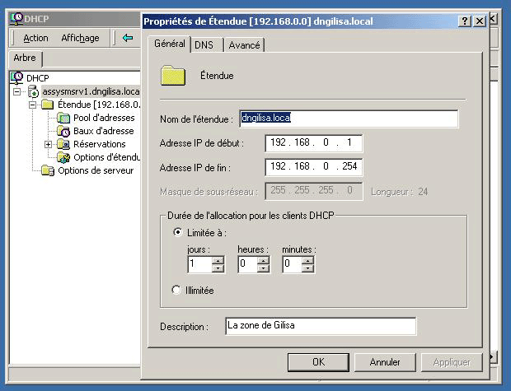
A chaque fois que le serveur DHCP attribuera une adresse, il fera une mise à jour automatique dans le DNS si un DNS est installé.
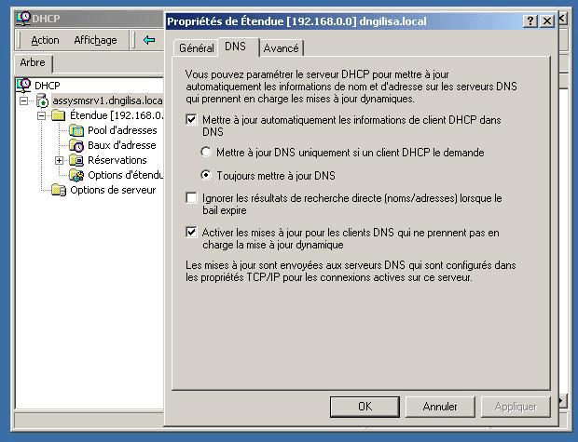
Vous pouvez attribuer les adresses de deux manières, à vous de choisir ce qu'il convient.
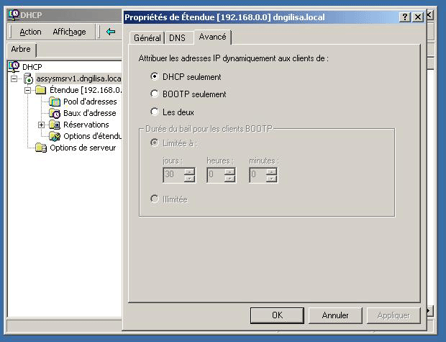
Maintenant, ce n'est pas fini, il faut s'attaquer à la zone étendue, dans mon exemple j'ai pris la classe d'adresses 192.168.0.0 avec le masque de sous réseaux 255.255.255.0 donc 254 adresses disponibles.
Mes zones d'exclusions d'attributions :
De 1 a 10 les serveurs, pourquoi, comme ça, cela m'a plus.;-))
De 50 a 79, tous les ordinateurs qui le réclament une adresse fixe, ça peut servir.
De 100 a 110 les imprimantes et ou les RIP d'impression.
De 250 à 254 des routeurs en fixe par exemple.

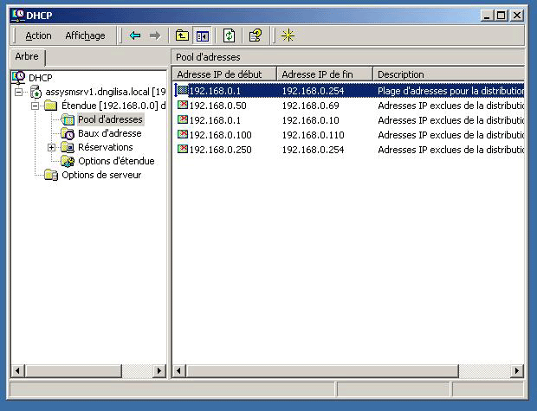
Pour ce qui est des réservations, il faut connaître l'adresse MAC et vous voulez réserver une adresse bien précise. Par exemple celle de votre serveur Web, mais rien d'obligatoire, j'évite le plus possible sauf sous la menace.:+))
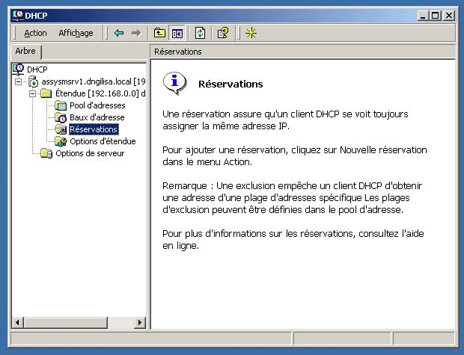
Les options de zones entendues servent à fixer les autres paramètres que vous allez distribuer à votre station.
adresse du serveur DNS, du serveur WINS, etc.
Attention si vous avez un routeur sur liaison spécialisée ou ADSL, c'est dans l'option routeur qui faut mentionner l'adresse qui lui a été attribuée
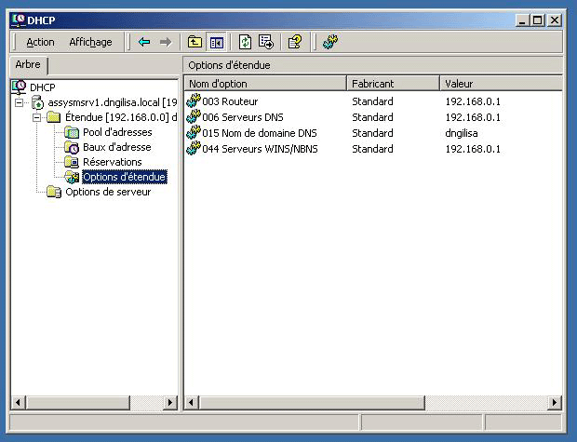
Dans le paragraphe des baux assignés l'ordinateur portable portnav a récupéré l'adresse 192.168.0.11 son adresse Mac est 00 00 86 09 13 BA
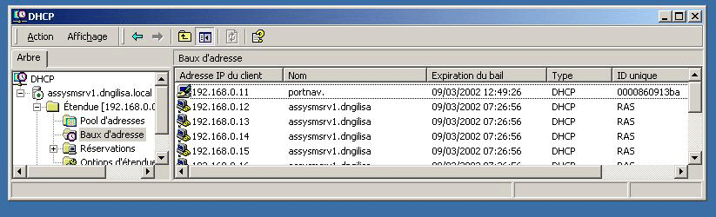
Si sur ce même ordinateur, vous lancez la commande IPCONFIG.EXE /ALL dans un interpréteur de commande, vous obtiendrez les informations suivantes:
C:\>ipconfig /all
Configuration IP de Windows 2000
Nom de l'hôte . . . . . . . . . . : portnav
Suffixe DNS principal . . . . . . :
Type de noeud. . . . . . . . . . . : Hybride
Routage IP activé . . . . . . . . : Non
Proxy WINS activé . . . . . . . . : Non
Liste de recherche de suffixe DNS : dngilisa
Ethernet carte Connexion au réseau local :
Suffixe DNS spéc. à la connexion. : dngilisa
Description . . . . . . . . . . . : Megahertz CCXJEM2288 multi-fonction
(interface rÚseau)
Adresse physique. . . . . . . . . : 00-00-86-09-13-BA
DHCP activé . . . . . . . . . . . : Oui
Autoconfiguration activée . . . . : Oui
Adresse IP. . . . . . . . . . . . : 192.168.0.11
Masque de sous-réseau . . . . . . : 255.255.255.0
Passerelle par défaut . . . . . . : 192.168.0.1
Serveur DHCP. . . . . . . . . . . : 192.168.0.1
Serveurs DNS. . . . . . . . . . . : 192.168.0.1
Serveur WINS principal. . . . . . : 192.168.0.1
Bail obtenu . . . . . . . . . . . : vendredi 8 mars 2002 12:49:19
Bail expire . . . . . . . . . . . : samedi 9 mars 2002 12:49:19
Pour modifier ou introduire de nouvelle options avec le bouton droit de votre souris faire apparaître les propriétés en sélectionnant "Configurer les Options...".
Mes paramètres sont tous les mêmes puisque le serveur remplit toutes les fonctions désirées, ce n'est pas conseillé en entreprise, dans une configuration d'exploitation.
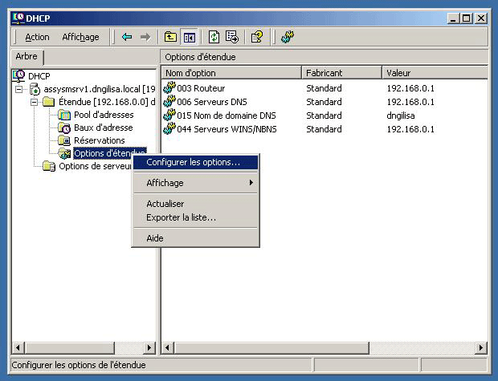
En cochant sur les cases désirées vous pouvez introduire les paramètres de votre réseau, ici l'adresse du routeur.
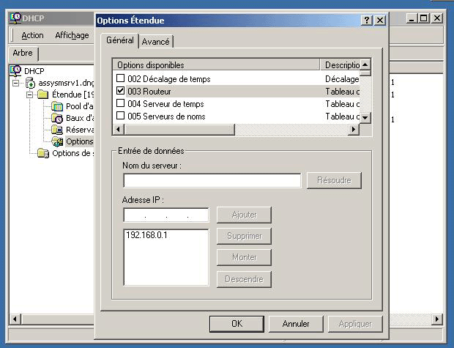
Il en va de même pour les options générales du serveur, qui prédomineront si les options de la zone étendues ne sont pas spécifiées.
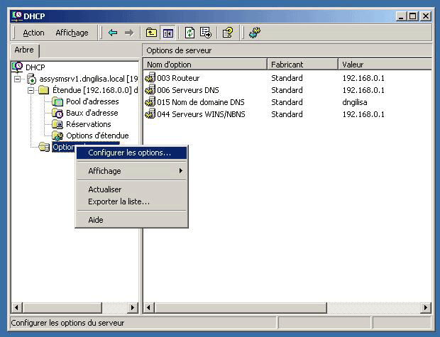
Maintenant il n'y a plus qu'a autoriser ce serveur à distribuer votre savoir-faire.
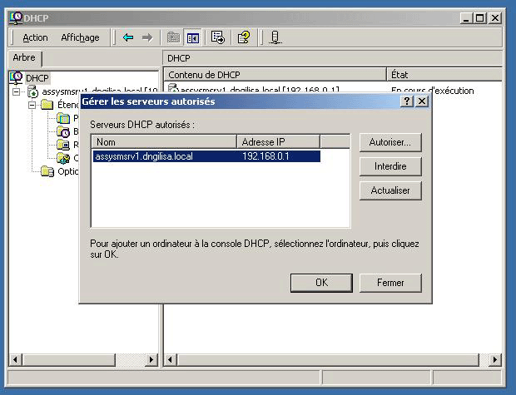
Pour plus de précision sur le fonctionnement et les concepts d'un serveur DHCP, je préconise la lecture intéressante de dhcpconcepts.chm qui se trouve dans le répertoire C:\WINNT\HELP\

